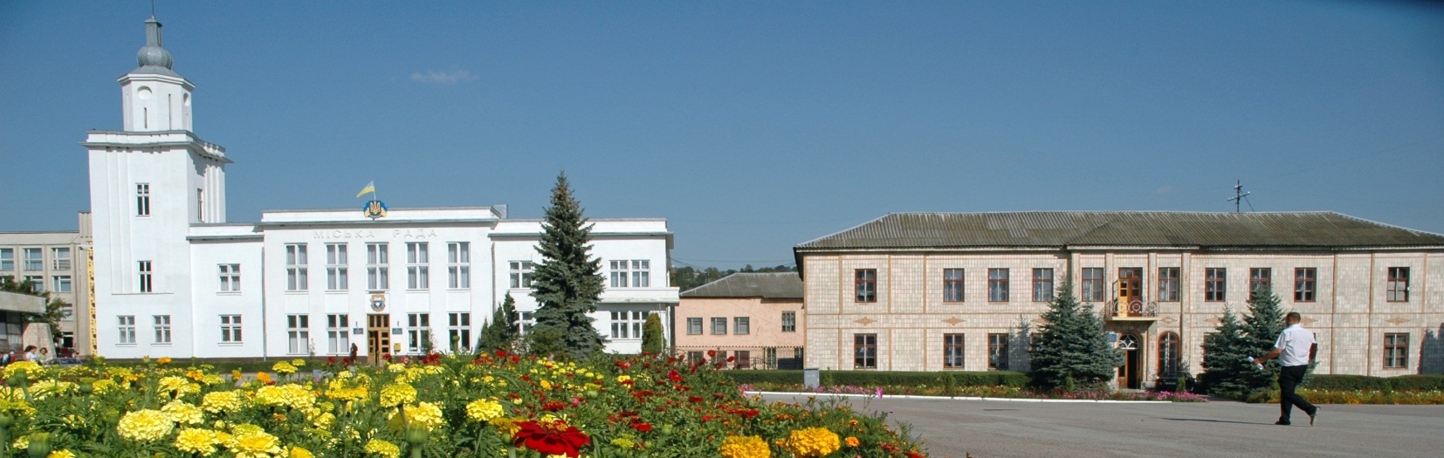
Туристичний маршрут
«Пам’ятники Чорткова»

Підготувала :
педагог позашкільного виховання,
вчитель географії
Злепко Ліда Богданівна

1. Історична довідка міста Чорткова.
У мальовничій долині річки Серет, на перехресті багатьох доріг, розкинувся Чортків – місто славне і своїм минулим, і сьогоденням. Це одне із стародавніх міст нашої держави, історія якого невіддільна від історії українського народу. Воно овіяне легендами,багате на пам’ятники історії, має культурні традиції. Історія Чорткова сягає глибини віків. Про це стверджують численні археологічні дослідження, зокрема стоянка пізнього палеоліту, сліди т. зв. черняхівської культури. В княжу добу місцевість, на якій розташований Чортків,належала до Галицько – Волинського князівства. 1522 року король Сигізмунд І Старий своїм привілеєм надав власникові села Єжи Чартковському грамоту на володіння цією територією, а самому поселенню – статус міста і Магдебурське право. Село Чартовіче стало містечком і отримало згодом назву Чортків.
Чортків має зручне та вигідне розташування, через нього проходять міжнародні автошляхи, курсують потяги далекого прямування.
Тут живуть чесні і працьовиті люди, які невтомною працею і бережливим ставленням до пам’яток історії засвідчують свою незгасну любов до рідного міста, свої високі патріотичні почуття.
2. Вид туризму: туристсько – краєзнавчий.
3. Довідкові дані про маршрут:
Назва маршруту: «Пам’ятники Чорткова»
Довжина маршруту: 5.400 км.
Сезонність проведення: круглорічно.
Тривалість: 1 день.
Віковий ценз учнів:старший та середній шкільний вік.
4. Графік маршруту: старт: - м. Чортків,вул.І. Франка,2, приміщення Палацу дітей та юнацтва; фініш: - м. Чортків, вул.і. Франка 2, приміщення Палацу дітей та юнацтва.

5. Технічний опис маршруту:
Починається маршрут в точці – м. Чортків, вул. і. Франка 2, приміщення Палацу дітей та юнацтва. де туристи ознайомлюються з основними завданнями даної екскурсії. Далі маршрут здійснюється за адресою: вул. Січових стрільців, біля входу на цвинтар де оглядається пам’ятник борцям за волю України. Маршрут продовжується даною вулицею до перетину з вул.. Залізнична , де за кілька метрів через вулицю оглядається пам’ятник Святому Яну. Маршрут продовжується вул.. Залізнична в напрямку вул.. Ст. Бандери,а далі по вулицею Ст. Бандери до сквера навпроти ратуші де оглядається пам’ятник депортованим лемкам. Маршрут продовжується вгору по вул.. Ст. Бандери до приміщення Укрпошти біля якого розташований пам’ятник К. Рубчаковій. По тій же вул.. на декілька десятків вище в сквері біля приміщення Чортківського УМВС розташований пам’ятник Скорботи. Вище сквера на подвір’ї інституту підприємництва та бізнесу оглядається погруддя Т. Шевченку. Маршрут продовжується тієюж вул.. до Чортківського кладовища за адресою Ст. Бандери 58, де оглядаються пам’ятники : на похованні замордованих більшовиками в’язнів Чортківської тюрми, Пам’ятник четарям УГА Петрові Шереметі і Степанові Мельничуку, Захоронення польських жовнірів, могила сотника Володимира Путішевського,а також пам’ятник П. Карабіневичу. Маршрут продовжується вул.. Ст. Бандери вгору до приміщення хлібокомбінату навпроти якого розташований пам’ятник борцям за волю України. Далі маршрут іде даною вулицею вгору до перетину з вул..Незалежності, якою і продовжується вниз до вул.. Т. Шевченка, якою можна пройти до центральної площі міста, де розміщується пам’ятник Т.Г. Шевченку.Далі тією ж вул.. в зворотньому напрямку маршрут іде через р. Серет до постаменту з танком Т-34-85, після огляду якого маршрут повертається до вихідної точки палацу дітей та юнацтва де проводиться підсумок екскурсії.

6. Короткі основні відомості про наявні краєзнавчі об’єкти.
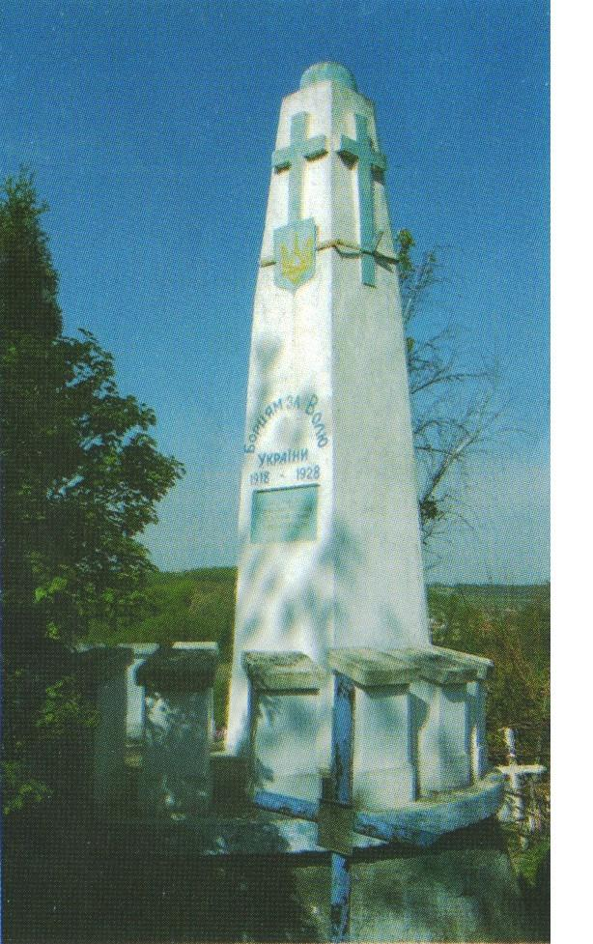

Пам’ятник січовим стрільцям
Ще перед заснуванням Гоговного Товариства Охорони Воєнних Могил,бо вже дня 24 серпня 1924 р. за ініціативою Володимира Електровиса і Осипа Яхницького вибрало українське громадянство в Чорткові Комітет будови пам’ятника для вшанування пам’яті поляглих в бою під Чортковом , який для переведення цієї цілі приступив негайно до переведення збірок. Цей комітет існував через три роки, займаючись рік-річно улаштуванням святочного обходу 1 листопада, поширюванням культу поляглих, громадженням поіменних списків погиблих в часі воєнної хуртовини громадян чортківського повіту, реєструванням стрілецьких могил і збіркою на будову пам’ятника. В протягу трьох літ зібрано квоту 527 зол. І вмуровано пропам’ятну мармурову таблицю внутрі церкви у Вигнанці. Дня 13.08.1927р. засновано Філію Товариства Охорони Воєнних Могил, яка переняла на себе всі завдання Комітету, а вибраний Виділ під проводом Електровича приступив негайно до зреалізування цілей Філії і до будови пам’ятника на вигнанському кладовищі. В протягу року зібрано понад 1000 зол. І літом 1928 року завдяки невтомній праці касієра Виділу п.Івана Кароля здвигнено на могилі 12-ти стрільців величавий пам’ятник-грабовець з каміння і заліза – бетону коштом 2544 зол., які дорогою збірок в цілості покрито.
В пам’ятний день 1 листопада 1928 р. відбулося посвячення цього пам’ятника при участі 17-ти священників і широких мас народу з міста і сіл чортківського повіту. Саме свято відбулося в такому порядку: о 10 годині рано відправлено Богослужіння в церкві на Вигнанці, а після цього двигнувся величавий похід на кладовище. В поході несено коло 20 вінців, а шпалір і порядок утримували відділи Сокола і Луга з Вигнанки і до околичних сіл. По довершенню посвячення пам’ятника і відправленню панахиди виголосив Брикович з Кривенького пориваючи проповідь, за яку опісля прийшлося йому ставати перед карним трибуналом.

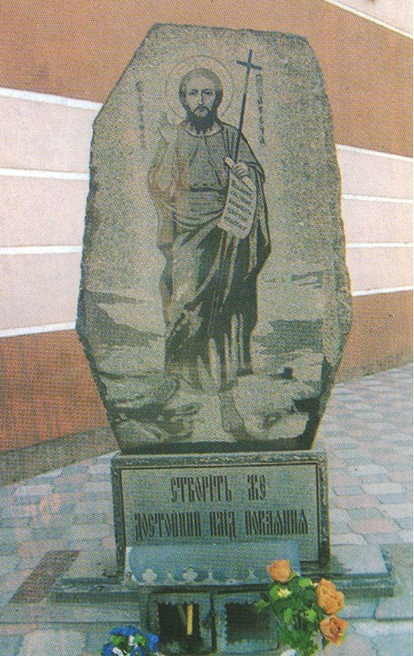

Пам’ятник Святого Яна
Як стверджують старожили, цей пам’ятник спершу знаходився на початку теперішньої вулиці Білецької, з лівого боку. До 1848 року він стояв праворуч від будинку, де тепер Будинок зв’язку. Тільки у 1848 році, на честь скасування панщини, цього було перенесено в інше місце, про яке йдеться. Неподалік від нього був палац Потоцьких-Садовських, або так званий «старий двір». Щороку у червні тут відбувалися Богослужіння польських римо-католицьких священників при великій кількості віруючих не тільки з міста і Вигнанки, але й з навколишніх сіл. Існував цей пам’ятник до 1946 року, та коли було наказано знищувати такі скульптури, подібна доля спіткала і Святого Яна- пам’ятник було знесено і, як свідчать очевидці, вивезено і кинуто у річку Серет.
Зараз пам’ятник відновлено, але в іншому вигляді.
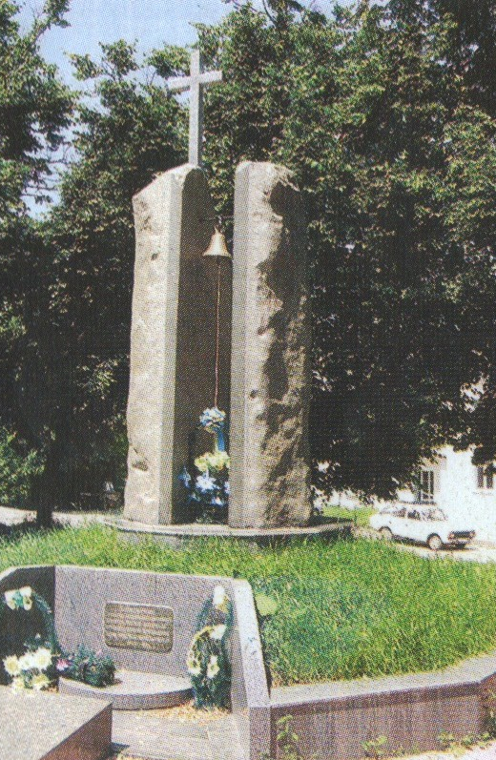
Пам’ятник депортованим лемкам
Лемки-самобутня етнічна частина українського народу, найзахідніша його гілка зі своєю тисячолітньою історією і культурою. Внаслідок нелюдської угоди між прокомуністичним урядом УРСР і Польським комітетом національного визволення 1945 року було депортовано зі своїх етнічних земель жителів Лемківщини, Бойківщини, Надсяння, Холмщини,і Підляшшя. Майже півмільйона людей були розпорошені по всій Україні і ще 200 тисяч- на території Польщі.
Позбавлені звичних географічних умов компактного проживання, сусідських, родинних зв’язків, суспільного устрою, лемки, як окрема етнографічна група, були приречені на асиміляцію і зникнення. Однак, всупереч усім обставинам вони зберегли і свою самобутню національну культуру, і етнічні особливості та вірність неповторному лемківському діалекту. Сьогодні лемки збирають свої багатотисячні фестивалі, що є свідченням незнищенності людського духу і душевної краси. Жодна інша етнічна група українців не може в цьому зрівнятися з ними.
У Чорткові споруджено пам’ятник лемкам, що символізує їх трагічну долю. На двох камінних брилах, що стрімко здіймаються в небо, височіє похмурий хрест, а нижче завис скорботний дзвін. Від пам’ятника віє невимовною тугою і сумом, він нагадує людям навіки втрачені рідні гори і милий їм спосіб життя.
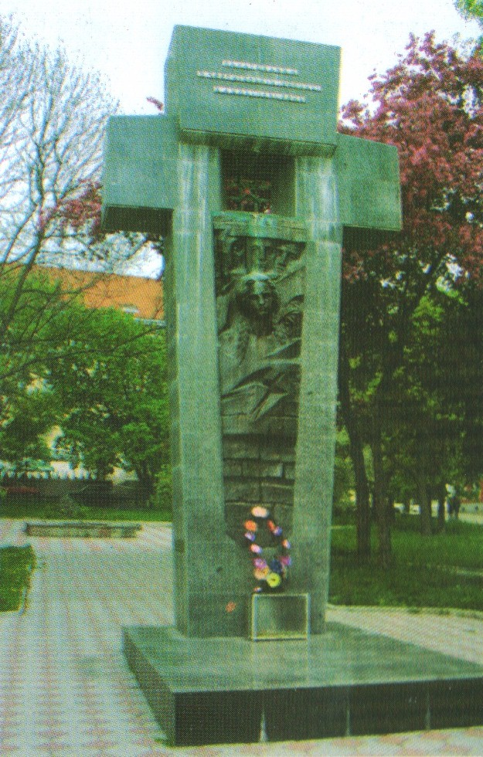
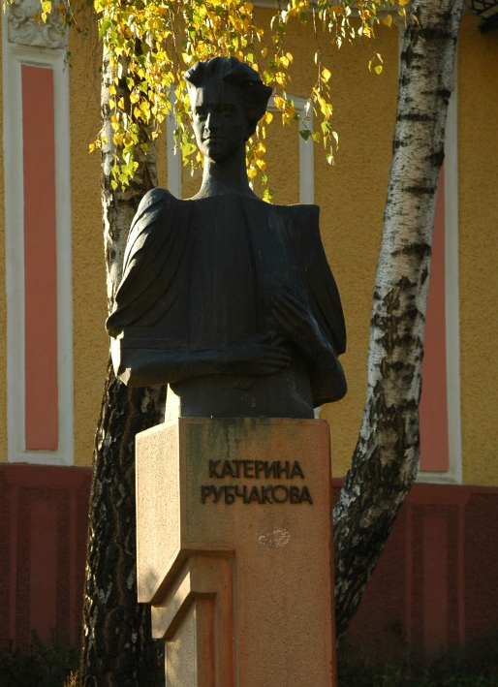
Погруддя Катерині Рубчаковій (1881-1919 ), відомій драматичній актрисі і співачці.

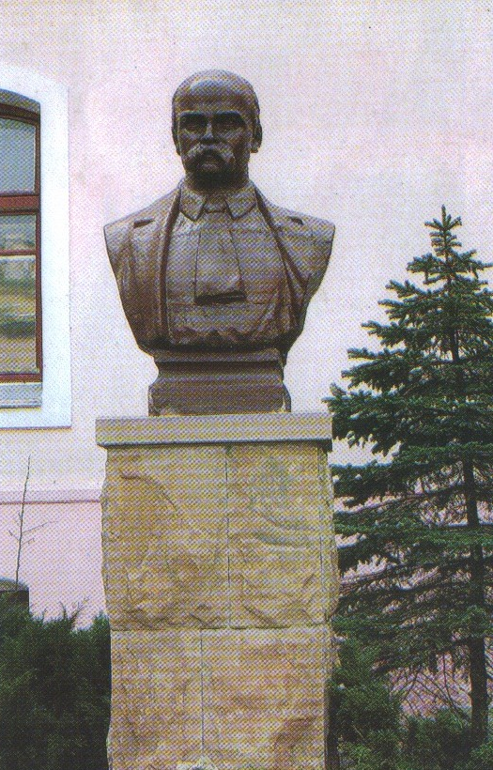
Пам’ятник Скорботи

Погруддя Тарасу Шевченку на подвір’ї інституту підприємства і бізнесу
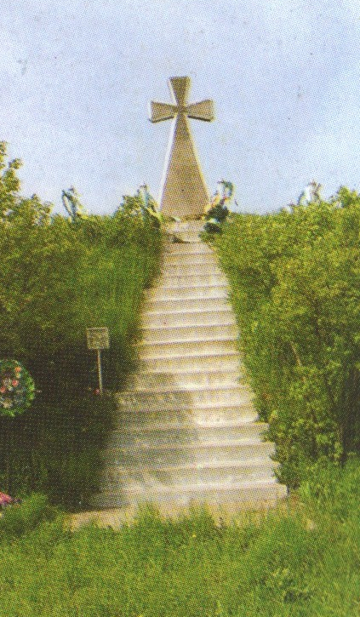

Поховання замордованих більшовиками у 1941 році в’язнів Чортківської тюрми
Сумні сторінки недавнього минулого постають в уяві кожного,хто зупиниться біля поховання замордованих більшовиками в’язнів Чортківської тюрми. Масова масакра відбулася у липні 1941 року. Коли у Чортків увійшла німецька армія, то перед громадянами міста та навколишніх сіл відкрилася жахлива картина: нещадно замучені тіла сотень людей.
У чортківському часописі «Тризуб», що вийшов у липні 1941 року, читаємо:
«Стали під вартою розкопувати величезне подвір’я(3-4 га) і добувати із землі дальших трупів…, бо трупи лежали в землі у трьох шарах. Усіх трупів у чортківській тюрмі-різниці знайдено близько 800».
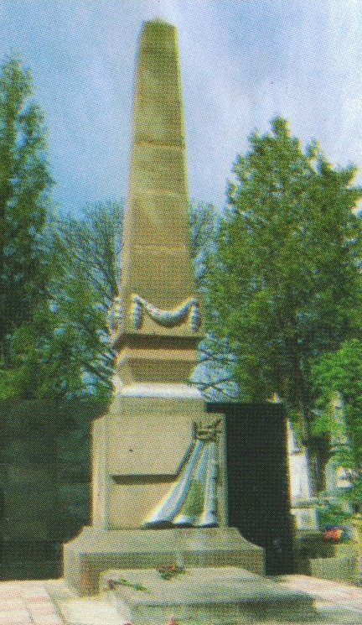
Пам’ятник четарям УГА Петрові Шереметі і Степанові Мельничуку

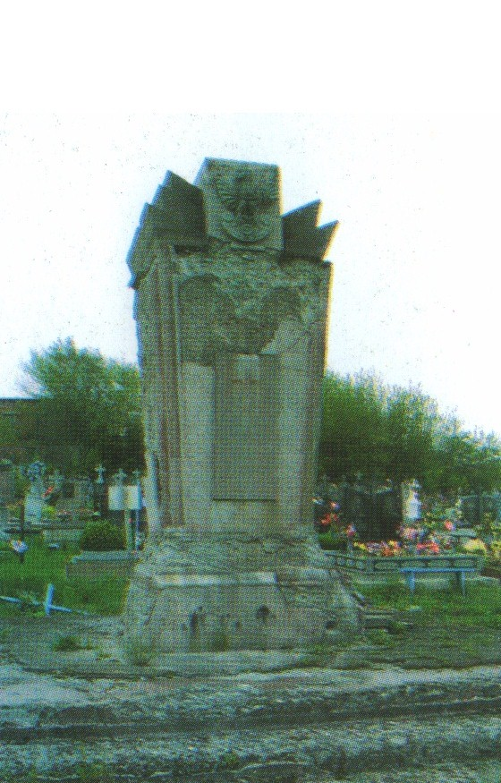

Захоронення польських жовнірів

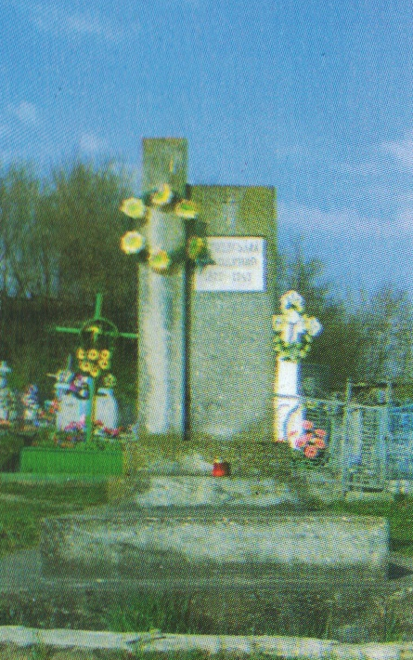

Могила сотника Володимира Путішевського
У Чорткові є чимало могил, що як живі свідки розповідають про драматичну і трагічну історію нашого краю. Серед них: могила сотника Володимира Путішевського, що знаходиться на чортківському кладовищі по вул.. Степана Бандери.
Легендами овіяний пам’ятник четарям УГА Петрові Шереметі і Степанові Мельничуку.
Є на міському кладовищі й захоронення польських жовнірів, котрі загинули у 1918-1920 рр. На жаль, не збереглися на міському цвинтарі братські могили солдатів Першої світової війни.
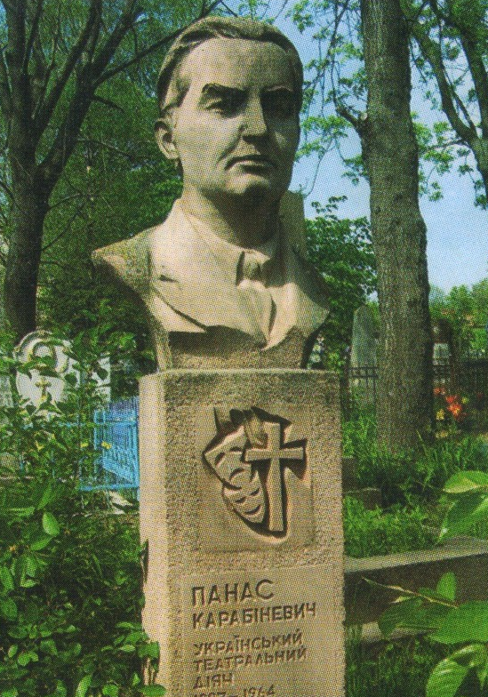
Пам’ятник Панасу Карабіневичу
Мова піде про відоме й досі в мистецьких колах Чортківщини ім’я. Панас Карабіневич- то ціла епоха нашого народного театру. Недарма його ім’я носить одна з вулиць нашого старовинного міста. Родом Панас Карабіневич був із Вінничини. І з 19 століття, бо народився фактично на початку 1897-го, одного з трьох останніх років того віку.
Змалку мріяв про сцену. Та йому ще судилось пройти окопи Першої світової війни, дістати поранення. А в 1917-му вступив до театру Миколи Садовського. У 20-х роках бере участь в мандрівках театральної групи, а в 1927-му очолює мандрівний театр імені Миколи Садовського. З ним побував і в Чорткові. І де б тоді цьому зовсім молодому служителю Мельпомени знати, що тут прописується його доля?
Та ще до того поки Панас Карабіневич втрапив до нашого древнього міста, з артистів його театру та труп М. Комаровського і Б. Сарамаги було створено у 1939-1944рр. Тернопільський обласний театр ім.. І. Франка, П. Карабіневич втрапив туди на посаду заступника директора. І водночас заснував у Бережанах пересувний театр. Йому судилося пройти сталінські табори-за патріотизм, вірність національно0визвольним змаганням. Та по війні його «притягнула» до себе Тернопільщина. Упродовж десяти літ (1951-1961рр.) Панас Карабіневич працював директором Чортківського будинку культури.

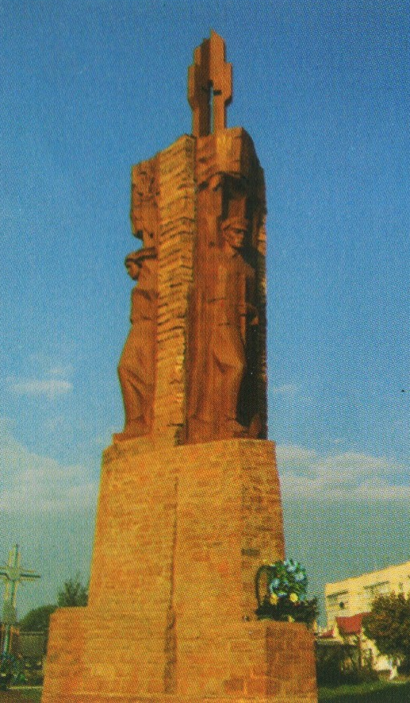
Пам’ятник борцям за волю України

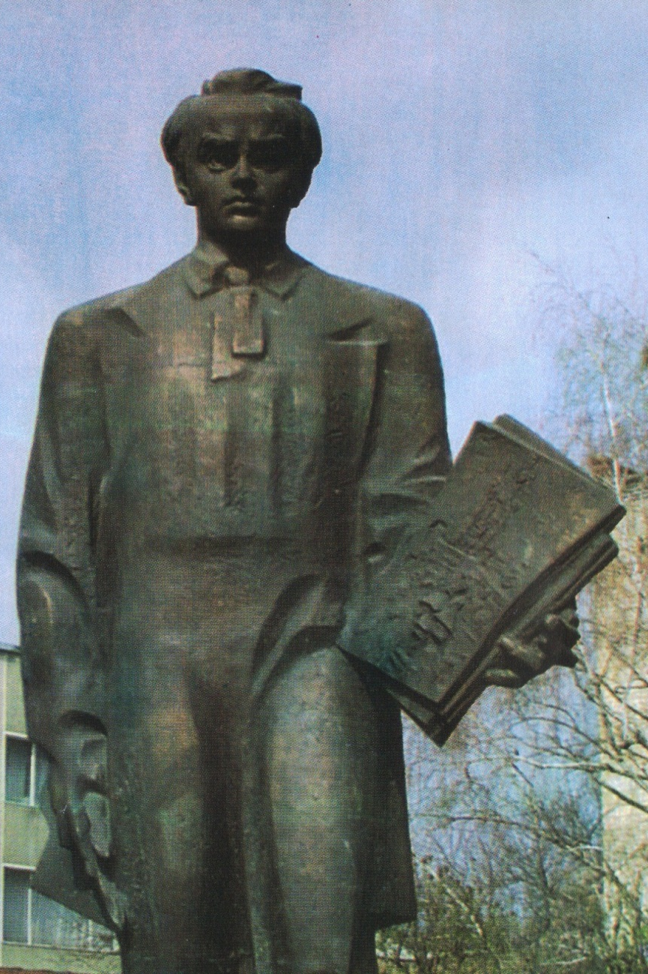

Пам’ятник юному Шевченкові-художнику в центрі міста
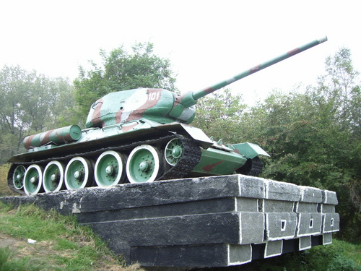

Пам’ятник радянським воїнам Другої світової війни
У байраках і лісових хащах, у водах Дніпра і Волги, Вісли і Одера, на безмежних полях Європи знайшли свій останній прилисток солдати. Вони побороли коричневу чуму, але ще довго поневолювала їх чума червона. Вони задихалися без свободи «на рідній, не своїй землі».
Довгий перелік імен наводить Книга пам’яті України. Це воїни Другої світової війни, що загинули на Тернопільщині чи були вихідцями з нашого краю. Загальна їх кількість-3176 осіб. Про кожного з них можна розповісти вражаючі історії. Одні загинули у бою, інші пропали безвісти, треті вирвалися з пекла війни, але померли у військових шпиталях… Домівки залишилися без господарів, жінки без чоловіків, діти без батьків.

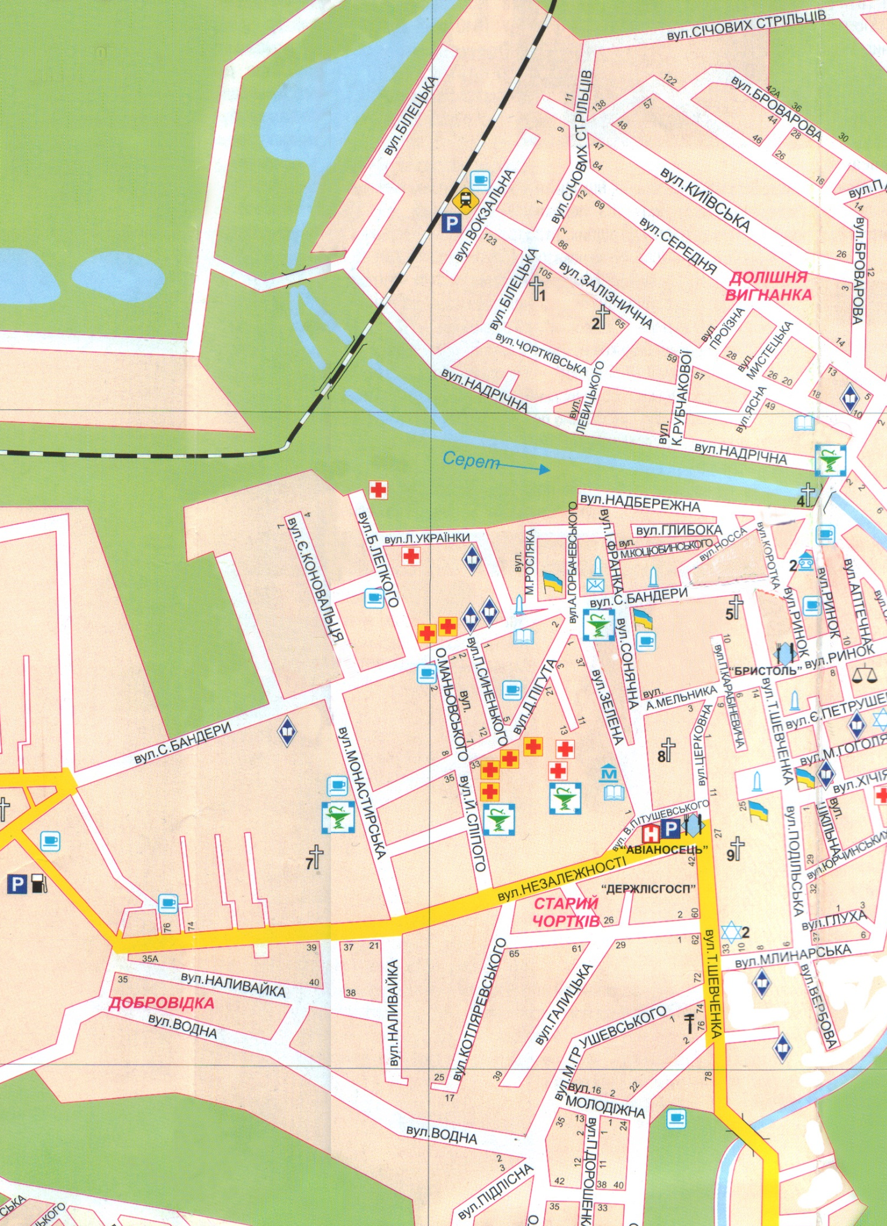
7. Карта маршруту.
Пам’ятник депортованим лемкам
Чортківський палац дітей та юнайтва
Пам’ятник Святому Яну
Поховання замордованих більшовиками у 1941 році в’язнів Чортківської тюрми
Пам’ятник четарям УГА Петрові Шереметі і Степанові Мельничуку
Захоронення польських жовнірів
Могила сотника Володимира Путішевського
Пам’ятник Панасу Карабіневичу

Погуддя Т. Г. Шевченка
Пам’ятник скорботи
Пам’ятник К. Рубчаковій
Пам’ятник січовим стрільцям
м. Чортків
Пам’ятник юному Шевченкові-художнику
Пам’ятник радянським воїнам Другої світової війни
Пам’ятник борцям за волю України
Навчально – виховне значення маршруту.
Цей напрямок допоможе юним громадянам незалежної України вивчати сторінки історії свого краю. Надасть можливість учням відчути причетність до культури й історії рідного міста в контексті історії і культури України, сприятиме родинній та міжнаціональній злагоді поколінь. Даний маршрут збагатить рівень знань учасників експедиції відомими визначними місцями м.Чорткова.
Розвиватиме навички колективізму, уяву, увагу, історизм мислення, оцінне ставлення до мистецтва.
Виховуватиме любов та повагу до історичного минулого, гордість за своїх земляків - громадських діячів, воїнів, відомих людей м.Чорткова

Використана література.
Я.Чорпіта. «Чортків», історико – краєзнавчий нарис.Київ,1993 р.
Я.Чорпіта. «Чорткову – 480», Чортків, 2002р.
Я. Стецюк. «Чортків та околиці» .
Тернопільський енциклопедичний словник.Том 3. Тернопіль, Вид – во «Збруч» 2008р.
Спогади старожительки м. Чорткова Головінської Юлії Василівни 1895 р. н.
Воєнно – топографічна карта України, 2004р.
Медведик П. Служіння народові //Жовтень. - 1981. - № 4. - С. 108 - 113.

